Sonne und Wolken auf dem Weg –
Einübung in die Verwendung symbolischer Sprache

Von Beate Peters

Nach den Ferien oder nach dem Wochenende bietet es sich an, den Kindern Gelegenheit zu geben, über Erlebtes und erfahrenes zu sprechen. Um zu ermöglichen, dabei Schönes und weniger Schönes, Angenehmes und Unangenehmes, Fröhliches und Trauriges auszudrücken, kann die Symbolhaftigkeit von Sonne und Wolken genutzt werden:
- In der Mitte liegt ein großes, blaues Tuch.
- Darauf liegt eine gelbe Sonne aus Pappe oder Holz (Durchmesser ca. 40 cm), die am Rand 25 bis 30 kleine Löcher hat, durch die jeweils ein gelber dicker Wollfaden (ca. 50 cm) gezogen ist. Die Wollfäden liegen am Anfang zusammengezogen auf der Sonne.
- Die Kinder sitzen im Kreis um die Mitte. Der/die Unterrichtende lädt dazu ein, dass jedes Kind sich einen Sonnenstrahl aus der Mitte zieht: „Die Sonne scheint für jeden von uns, jeden Tag wieder. Manchmal kann man sie nicht sehen, aber sie scheint doch. Deshalb darf jede/r von euch sich jetzt einen Sonnenstrahl ziehen. Der sagt: Ich scheine für dich und bringe dir Licht.“

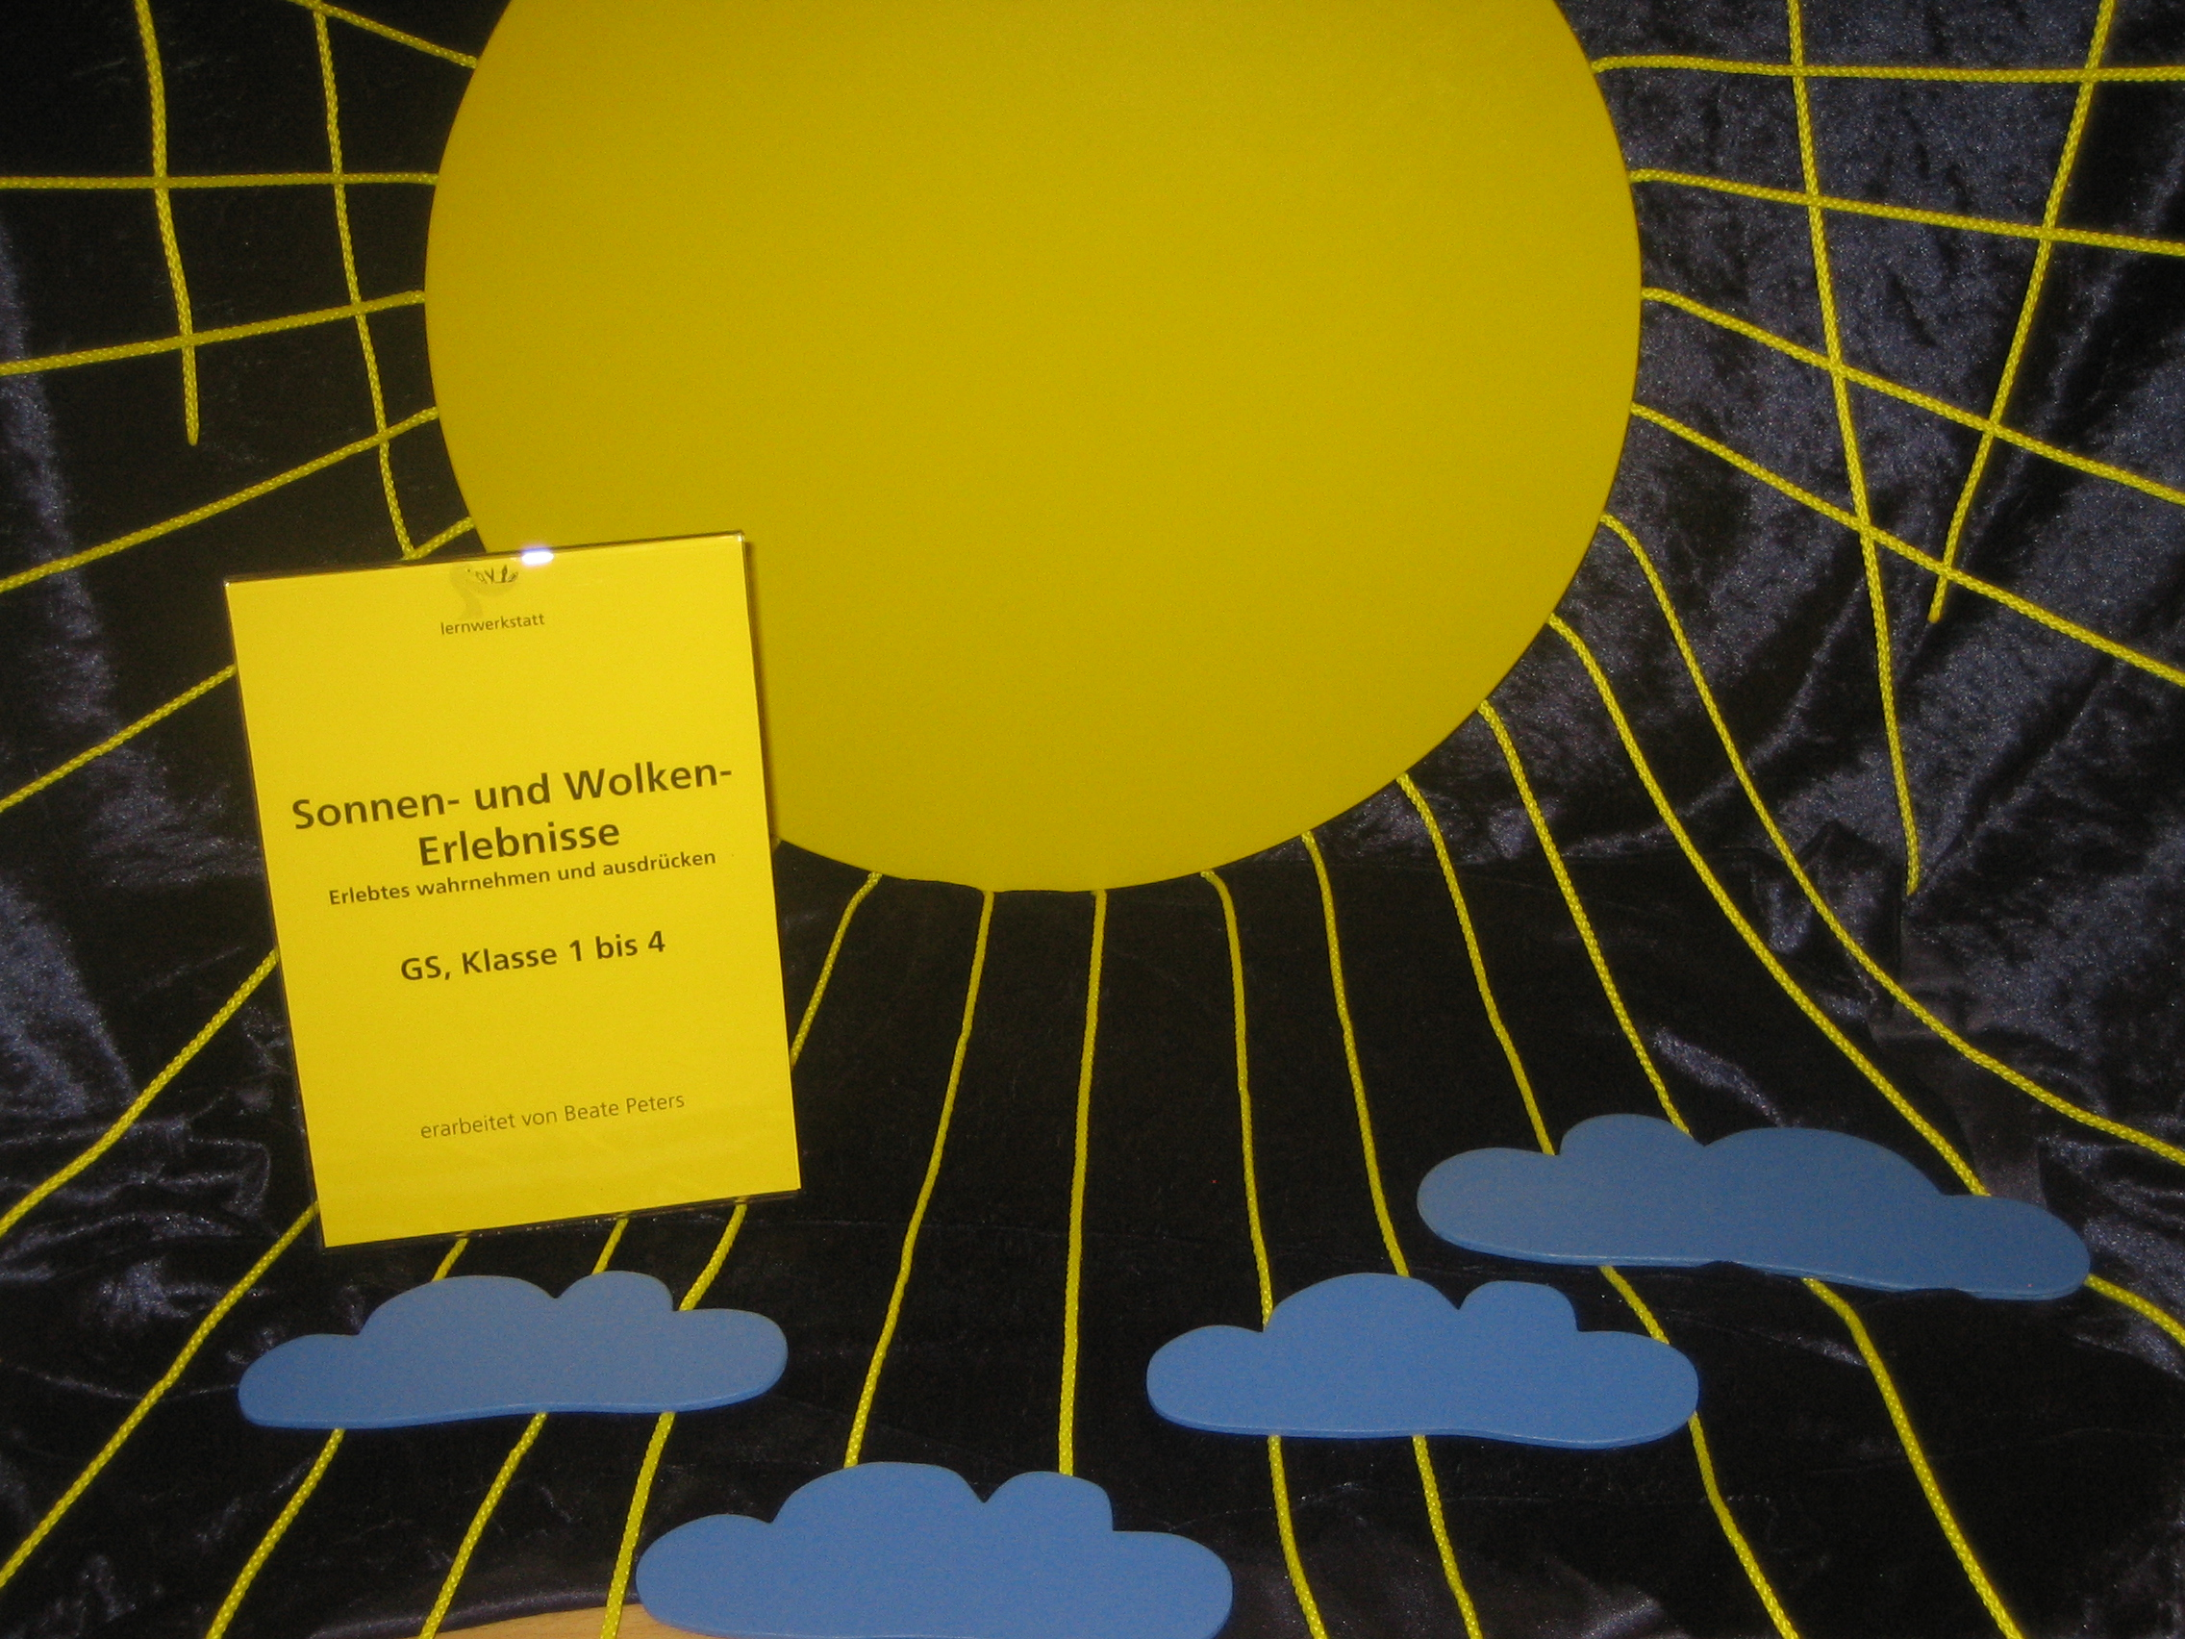

- Weiterführend kann in einer folgenden Stunde zur Versprachlichung eigener Erfahrungen angeregt werden: Impuls: „Manchmal erlebt man etwas, und es ist einem, als ob die Sonne ganz hell scheint (auch wenn sie gar nicht zu sehen ist. Hast du etwas erlebt, das für dich war, als würde die Sonne (in dir) scheinen? Je nach Interesse erhalten die Kinder die Möglichkeit zu erzählen und nehmen sich ggf. gegenseitig an die Reihe.
- In einer späteren Stunde wird in der Mitte ein Körbchen mit kleinen weißgrauen Wolken aus Pappe oder Holz ergänzt. Der/die Unterrichtende erklärt: „Manchmal ist es einem, als ob lauter Wolken am Himmel sind. Alles scheint grau. Manchmal scheint sogar in Wirklichkeit die Sonne und doch denkt man, alles sei voller Wolken. – Gab es etwas, das sich wie eine dunkle Wolke vor dein Gesicht geschoben hat?“
- Interessierte Kinder nehmen sich nacheinander eine Wolke und erzählen jeweils.
- In einer Folgestunde können beide Übungen miteinander verbunden werden: „Jedes Kind darf sich einen Sonnenstrahl ziehen, weil die Sonne für jeden scheint. Wenn du gerade etwas erlebt hast, das für dich war, als ob die Sonne scheint, darfst du uns davon erzählen. Wenn du etwas erzählen möchtest, das eher war, als ob eine Wolke am Himmel ist und alles dunkel macht, lege eine Wolke auf das Tuch. Auch davon darfst du erzählen.“

Diese Übung kann ritualisiert eingesetzt werden. Soll es zu Beginn jeder Religionsstunde durchgeführt werden, könnte der Ablauf folgendermaßen aussehen:
- Jedes Kind darf sich einen Sonnenstrahl aus der Mitte ziehen, der als Zuspruch gedeutet werden kann: Die Sonne scheint für jeden in unserer Klasse.
- In jeder Stunde dürfen drei Kinder von ihren entsprechenden Sonnen- oder Wolkenerlebnissen erzählen.
- Diese 3 Kinder suchen in der Folgestunde drei weitere Kinder aus, die erzählen dürfen.

Die Bewusstmachung und Versprachlichung des Schönen und weniger Schönen kann ggf. später ein Ausgangspunkt dafür sein, über Form und Inhalte des Gebets nachzudenken.

